**РЕСПУБЛИКА ДАГЕСТАН**

**БУЙНАКСКИЙ РАЙОН**

**Муниципальное бюджетное дошкольное образовательное учреждение «Детский сад «Пчелка» общеразвивающего вида с. Карамахи**

*Муниципальный этап Республиканского конкурса*

*«Лучший детский сад года Дагестана - 2020»*

*(Приказ № 90 от 01.10.2020 МКУ «УОБР»)*

**АНАЛИТИЧЕСКАЯ СПРАВКА**

Предоставление дополнительных образовательных услуг детям

 

***с. Карамахи***

***2020***

**АНАЛИТИЧЕСКАЯ СПРАВКА**

Предоставление дополнительных образовательных услуг детям

*"Действительно гуманная педагогика –*

*это та, которая в состоянии приобщить*

*детей к процессу созидания самих себя."  
Ш. Амонашвили*

Важное значение для развития дошкольника имеет организация дополнительного образования в системе детского сада.

Дополнительное образование - это процесс обучения, воспитания и развития, направленный на удовлетворение интересов и потребностей детей, основанный на вариативности и постоянном обновлении содержания.

Современное дополнительное образование способно обеспечить:

- переход от интересов детей к развитию их способностей и развитию творческой активности в каждом ребёнке;

- адаптацию к жизни в обществе, профессиональную ориентацию, а также выявление и поддержку детей, проявивших выдающиеся способности.

В 2020 году на базе МБДОУ «Детский сад «Пчелка» предоставлялись  дополнительные услуги для воспитанников: *танцевальный кружок «Каблучок», кружок «Шахматы», театральный кружок «В мире театра»*

Программы дополнительного образования детей МБДОУ «Детский сад «Пчелка» составлены с учетом возрастных и индивидуальных особенностей детей. Занятия проводятся в соответствии с перспективным планом, утвержденным руководителем ДОУ.

Организация дополнительного образования в ДОО служит одним из эффективных способов развития потребности у педагогов в непрерывном профессиональном росте, так как в условиях дополнительного образования детей повышается компетентность и профессионализм педагогов и специалистов, и тем самым улучшается качество дошкольного образования

В МБДОУ «Детский сад «Пчелка» педагогами созданы условия для разностороннего развития детей от 3 до 7 лет. Развивающая среда в МДОУ выступает не только условием творческого саморазвития личности ребенка, фактором оздоровления, коррекционного развития, но и показателем профессионализма педагогов.

*Кружок «Шахматы» ведется педагогом Джаватовой З.М.*

"Без шахмат нельзя представить полноценного

воспитания умственных способностей и памяти.

Игра в шахматы должна войти в жизнь начальной школы

как один из элементов умственной культуры."  
В.А. Сухомлинский

Шахматы – это не только игра, доставляющая детям много радости, удовольствия, но и эффективное средство их умственного развития. Неоценима роль шахмат в формировании внутреннего плана действий – способности действовать в уме. Игра в шахматы развивает память, способствует развитию логического мышления, воспитывает усидчивость, внимательность, вдумчивость, целеустремленность. Ребенок, обучающийся этой игре, становится собраннее, самокритичнее, привыкает самостоятельно думать, принимать решения, старается бороться до конца, и  не унывать при неудачах.

Ведущее место в обучении шахматам занимали:  **игровой и наглядно-образный** **методы** обучения. Они применялись при знакомстве с шахматными фигурами, при изучении шахматной доски, при обучении правилам игры. При изучении дебютной теории основным методом являлся  **частично-поисковый.**

**Обучение осуществлялось на основе общих методических принципов:**

- Принцип развивающей деятельности: игра не ради игры, а с целью развития личности каждого участника и всего коллектива в целом.

- Принцип активной включенности каждого ребенка в игровое действие, а не пассивное  созерцание со стороны;

- Принцип  доступности, последовательности и системности  изложения программного материала.

Работа в кружке проводилась по методике Игоря Сухина- автора занимательного пособия для родителей и учителей «Удивительные приключения в шахматной стране».

Работа строилась по принципу от простого к сложному.  Использовались различные приемы: загадывание загадок, рассказывание сказочных историй о шахматных фигурах, проводились игры «Чудесный мешочек», «Волшебный кубик», упражнение «Узнай фигуру по описанию», « Какой фигуры не стало». Проводились  командные игры «Чья команда быстрей расставит фигуры», «Чьи пешки первыми  превратятся в шахматную фигуру», «Какая  команда быстрее поставит шах королю».

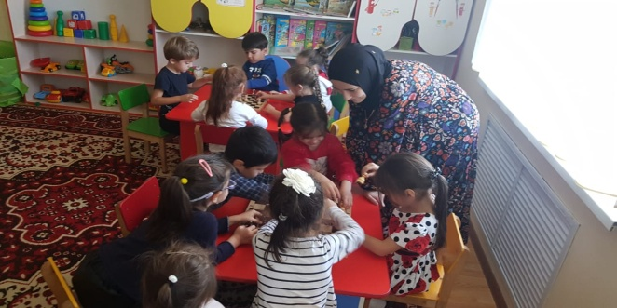

Каждый ребенок имел возможность выступить, показать свои знания, у  детей  развивалось внимание, память, воспитывалась уверенность в себе, в своих силах, доброжелательное отношение к своим товарищам, взаимопомощь. Дети учились анализировать позиции и ходы шахматных фигур вслух (формировался внутренний план действий - способность действовать в уме).

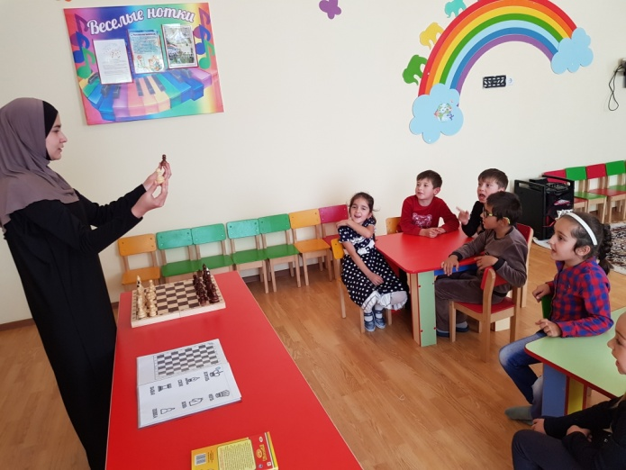 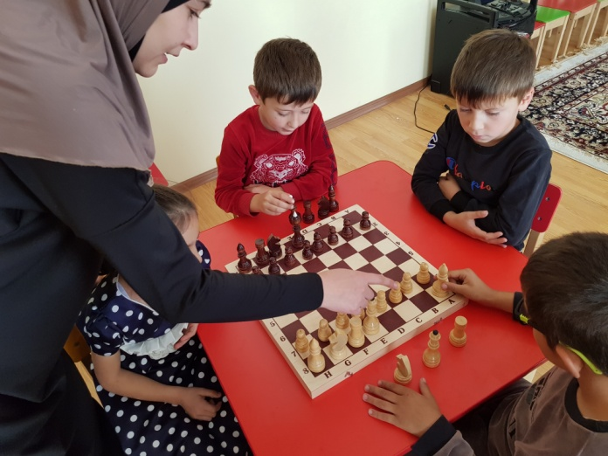

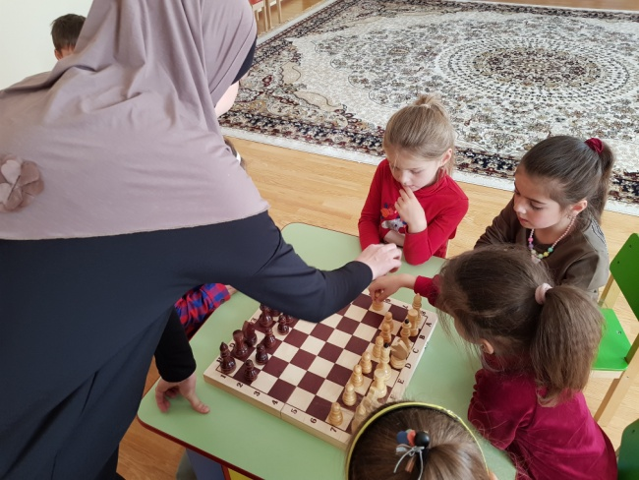

Была использована компьютерная игра «Динозаврики учат шахматам», которая так же была предложена детям и родителям для самостоятельных занятий с детьми дома.

Успешное обучение детей шахматам требовало участия родителей, их внимательного отношения к достижениям ребенка.

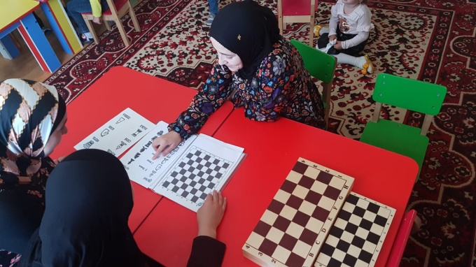 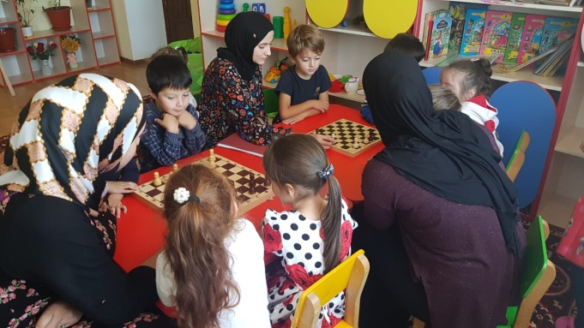

Анализ  овладения детьми теоретического и практического  уровня   освоения азов шахматной игры показал, что:

**высокий уровень у 7 детей- 33%; средний уровень  у   7 детей-58%; низкий уровень  у  1реб -9%.**Причины низкого уровня -  плохая посещаемость.

Танцевальный кружок «Каблучок» велся музыкальным руководителем Мехтиевой П. Г.

"Распознать, выявить, раскрыть, взлелеять, выпестовать

в каждом ребенке его неповторимо-индивидуальный талант –

значит поднять личность на высокий уровень

расцвета человеческого достоинства"   
В. А. Сухомлинский

На занятиях танцевального кружка дети приобретали навыки музыкально-двигательной деятельности, осваивали танцевальные элементы.

**Цель**работы кружка**:**прививать интерес дошкольников к хореографическому искусству.

**Задачи:**

*Образовательные:*обучение детей танцевальным движениям, формирование пластики, культуры движения, их выразительности, умения ориентироваться в пространстве, правильная постановка рук, ног, головы.

*Развивающие:*развитие творческих способностей детей, музыкального слуха и чувства ритма, воображения, фантазии.

*Воспитательные:*формирование общей культуры личности ребенка, коммуникативных способностей, способности ориентироваться в современной обществе, создание атмосферы радости детского творчества в сотрудничестве со сверстниками и взрослыми.

**Формы работы:**

Занятия в кружке были направлены на общее развитие воспитанников, на приобретение устойчивого интереса к хореографическому искусству.

Формы проведения занятий различны. Предусмотрены как теоретические – рассказ руководителя, беседа с детьми, ответы детей, показ руководителем способа действия, так и практические – танцевально-тренировочные комплексы, игры и танцевальные композиции.

В основе хореографического кружка лежит обучение детей управлять своим телом через работу всех мышц. Через умение управлять своими мышцами, начинает вырабатываться навык раскрытия эмоционального внутреннего состояния ребенка.

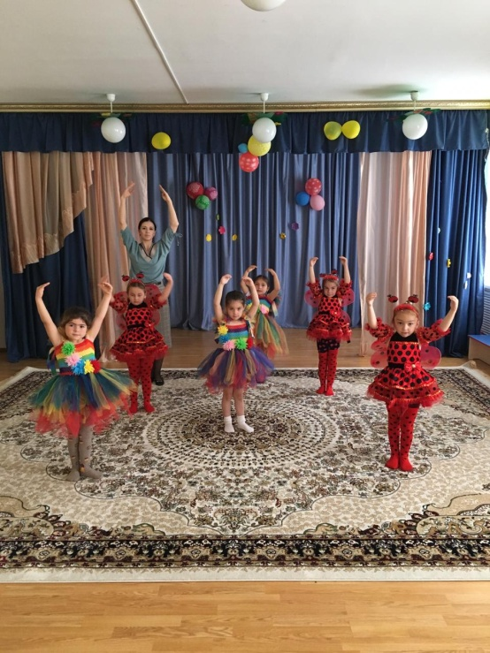 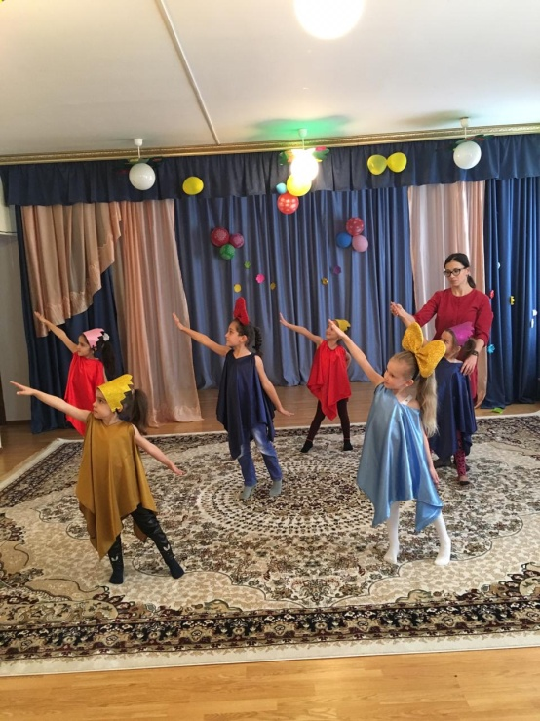

В течение учебного года учащиеся познакомились с разными жанрами хореографического искусства: классический, народный, современный танец (эстрадный). В процессе обучения в хореографическом кружке были разучены элементы различных танцев.

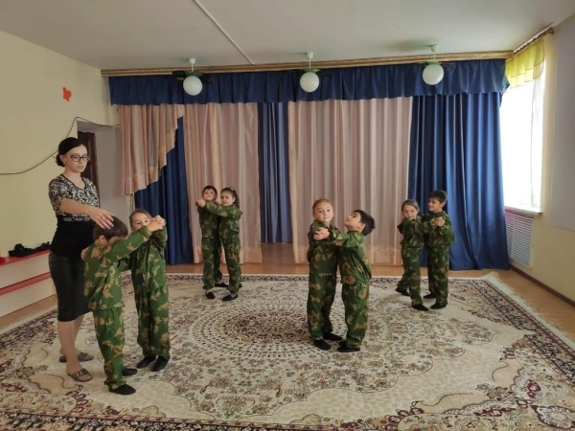 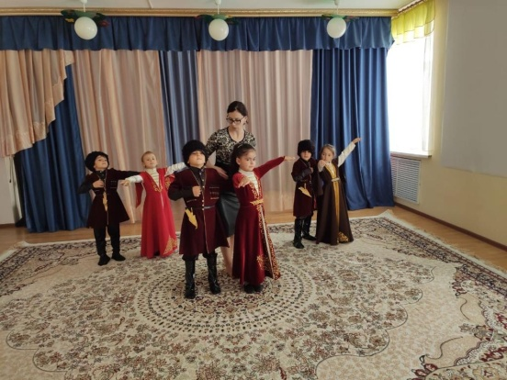

Обучение танцу в кружке строилось с учетом индивидуальных и психофизиологических особенностей каждого ребенка; танец рассматривался как способ развития основных познавательных процессов личности ребенка и его эмоционально-волевой сферы.

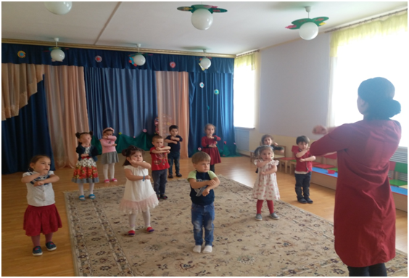

Воспитанники кружка активно принимали участие во всех мероприятиях, проходящих в детском саду и на концертах и конкурсах различного уровня.

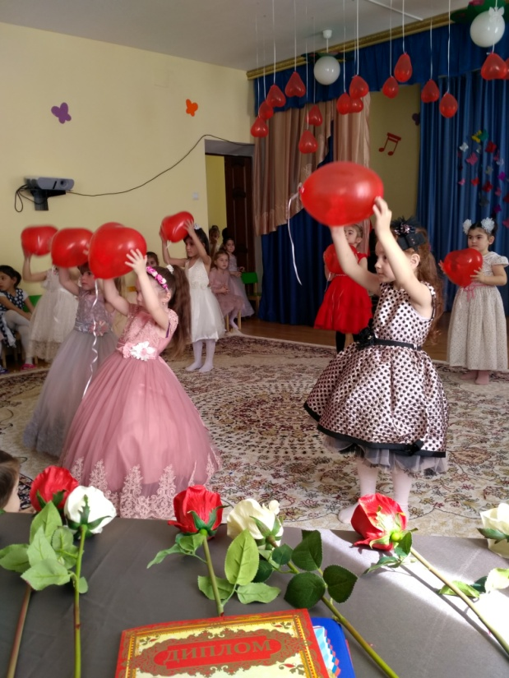 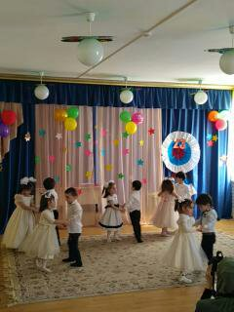

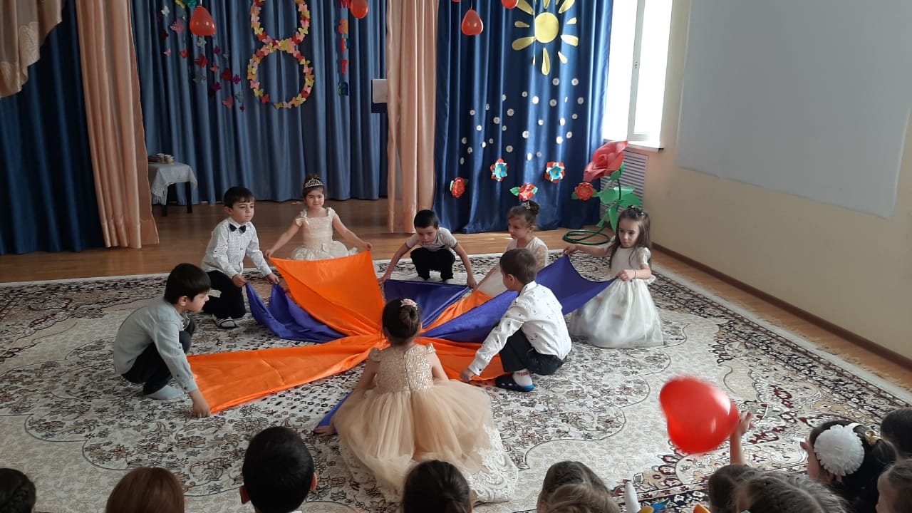

В ходе работы кружка были получены положительные результаты диагностики: начало года – Н  8%, С 58%, В 34%. Конец года: Н 0%, С 27%, В 73%.

У детей, посещающих хореографический кружок, становятся богаче знания и умения, устанавливаются товарищеские отношения, ответственность.

Совместный труд детей и поддержка взрослых – это радость творчества: происходит приобщение к прекрасному.

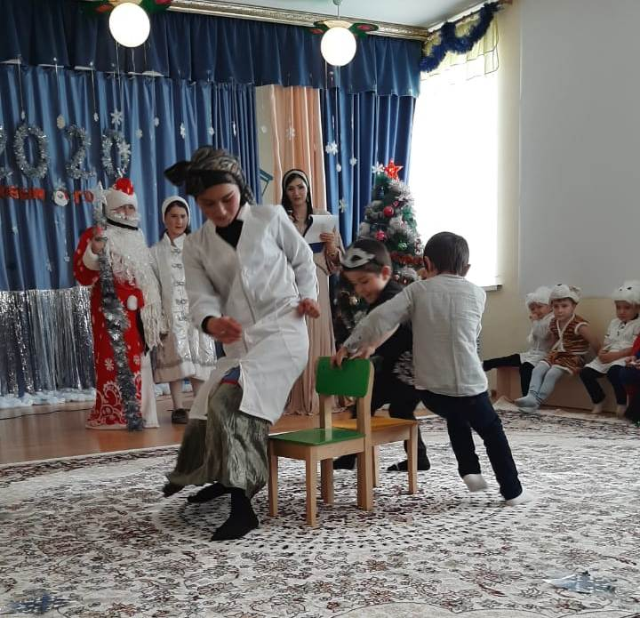 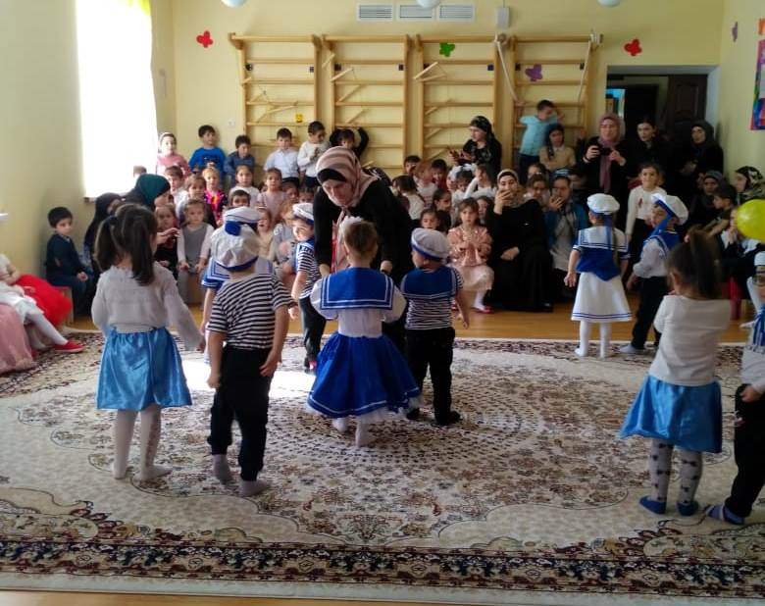

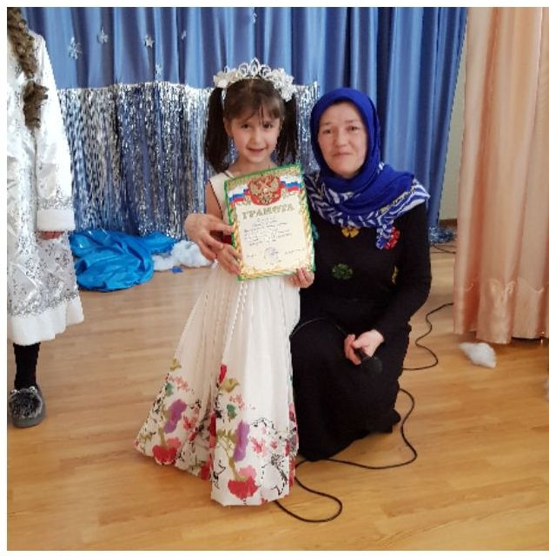 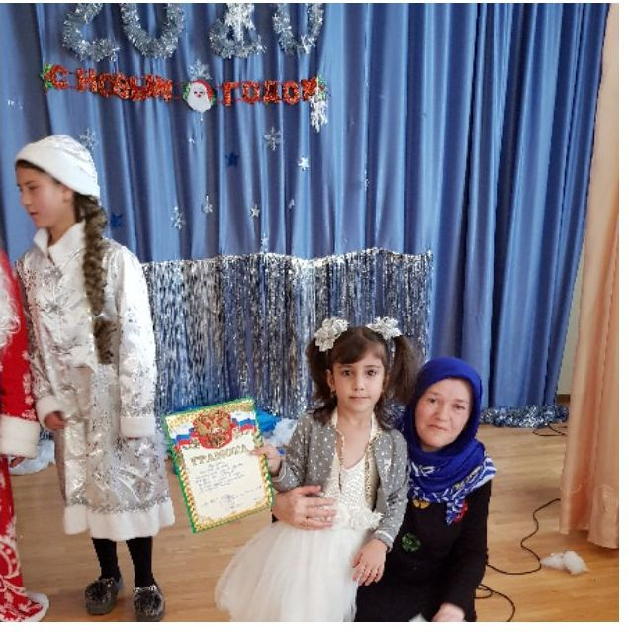

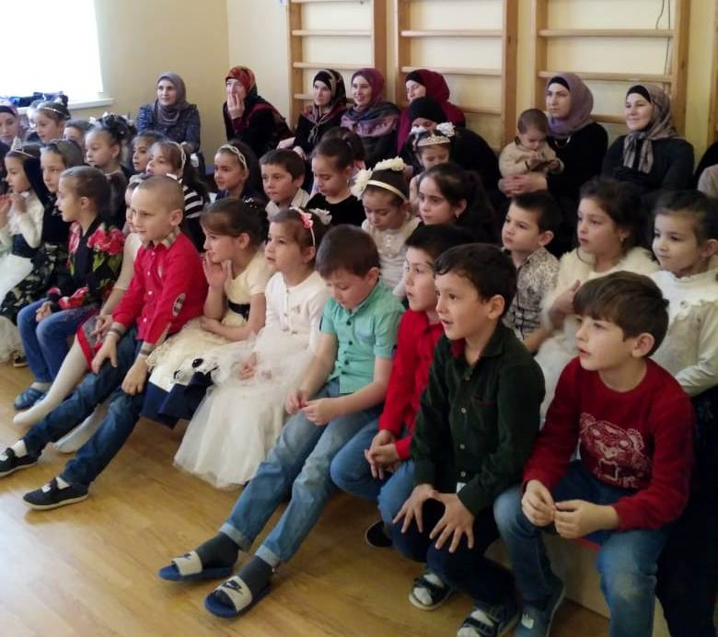

Хорошие результаты дает качество музыкального сопровождения, красочные костюмы и атрибуты для танцев, и вся подготовительная работа –это воспитывает организованность, художественный вкус, способствует развитию музыкальности, творческой инициативы, общему и физическому развитию

. 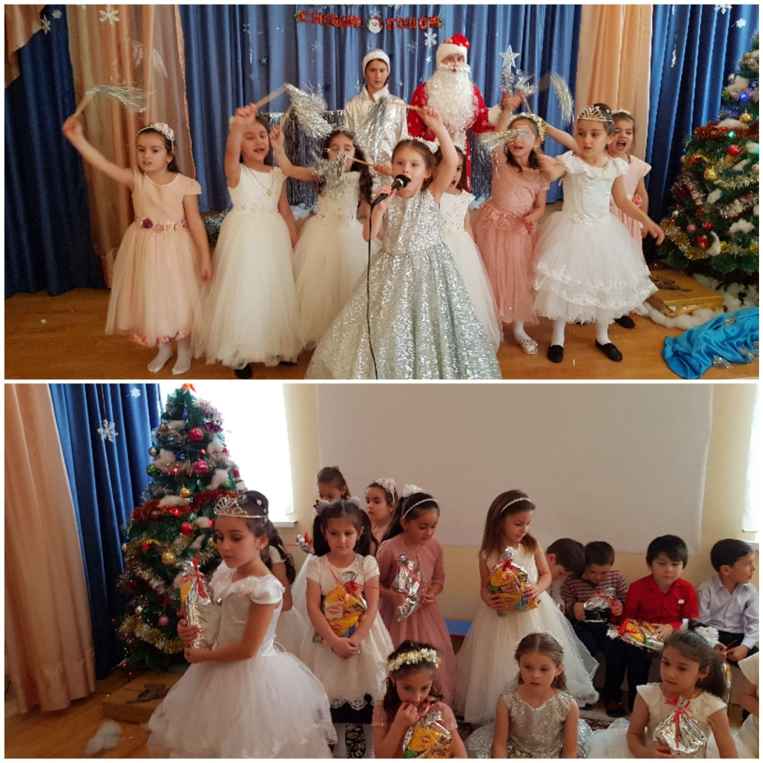

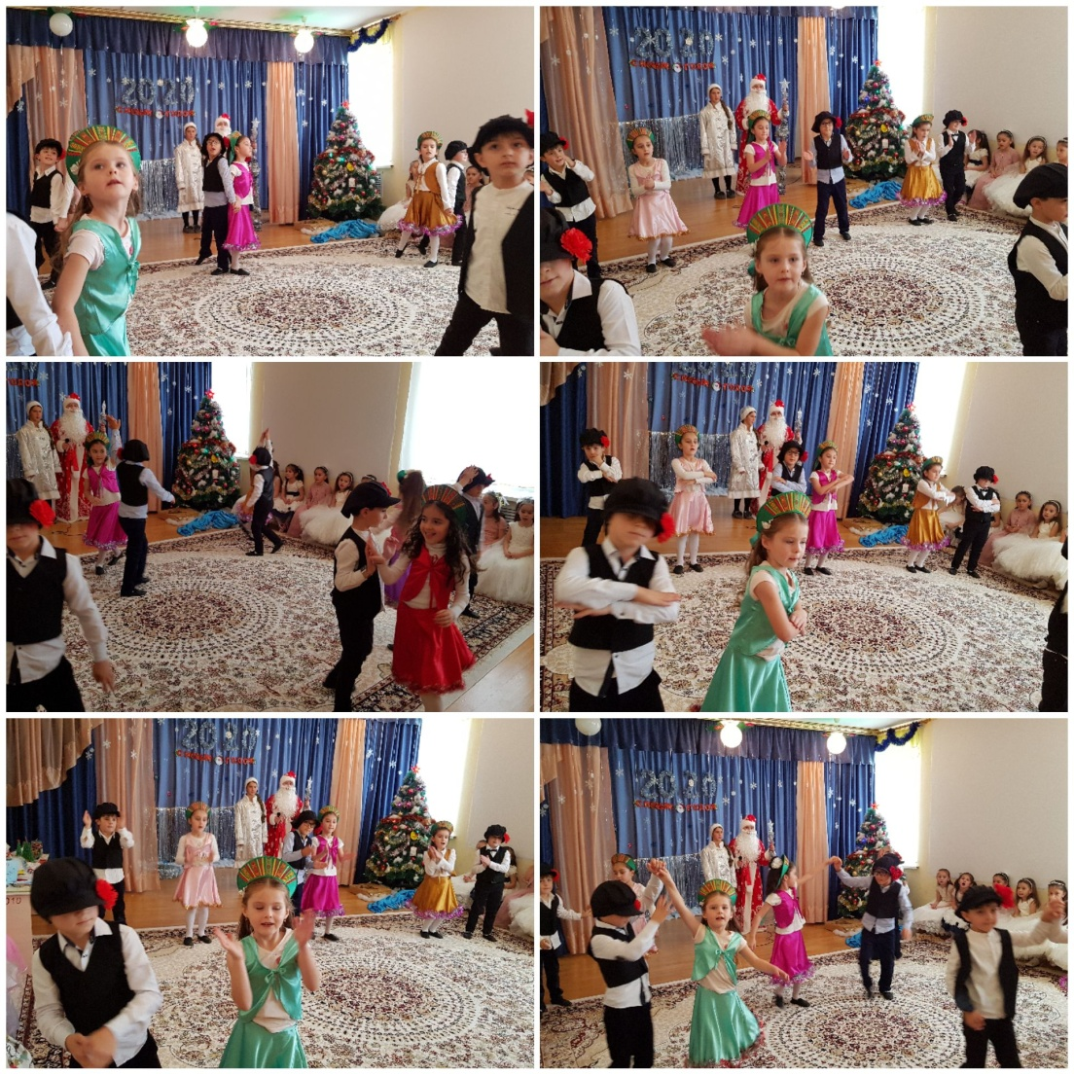

Приобщение детей к удивительному миру музыки и танца, способствует их всестороннему развитию. Детство особенно восприимчиво к прекрасному – музыке, танцу. Это позволяет нам смотреть на музыкально-ритмическое воспитание в ДОУ как на важный и нужный процесс развития детей.

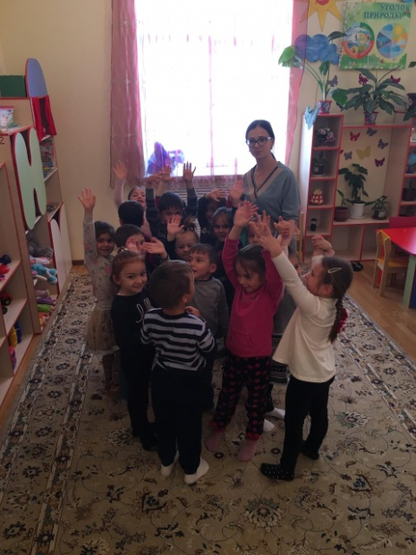

Театральный кружок «В мире театра» вела педагог-психолог Мутуева С.Ю.

"В каждом человеке - солнце.

Только дайте ему светить."  
Cократ

*«***Театр – это волшебный мир***. Он дает уроки красоты, морали и нравственности. А чем они богаче, тем успешнее идет развитие духовного мира детей…» (Б. М. Теплов)*

Цель **кружка**: Развитие творческой самостоятельности, эстетического вкуса в передаче образа. Воспитание любви к **театру и театральной деятельности**.

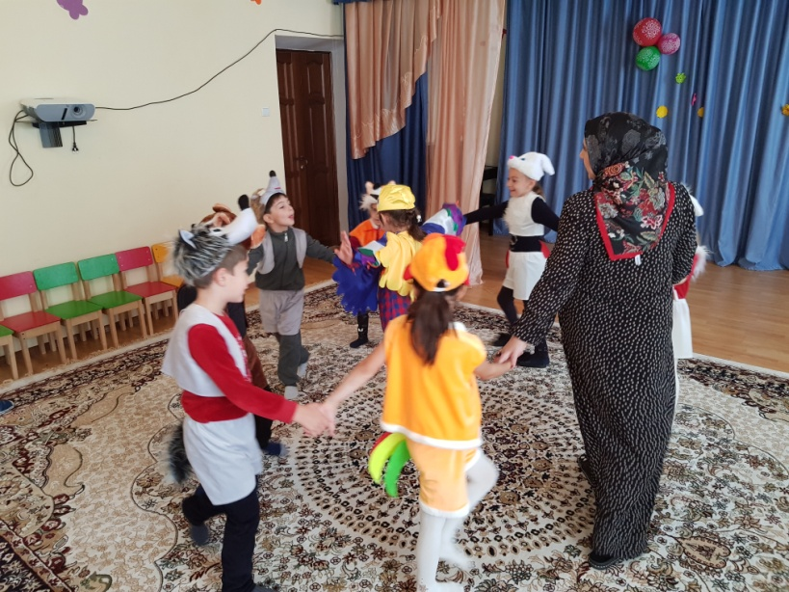

**Работа кружка** позволяет максимально приблизить к ребенку и его родителям возможность получить не только базовое дошкольное образование, но и развить его индивидуальные способности, проявить творческий потенциал, укрепить здоровье.

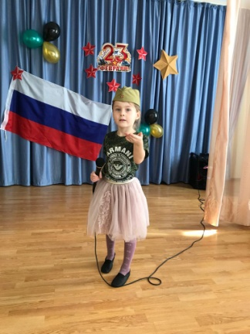 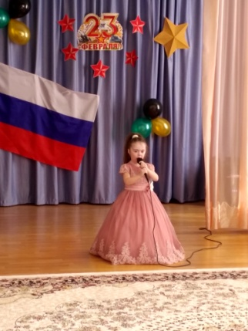 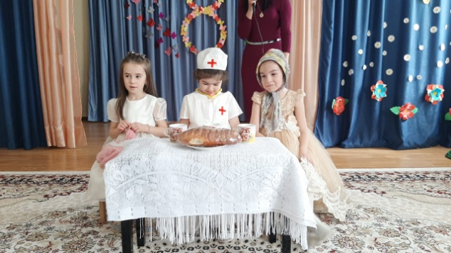

Содержание **театрализованной деятельности**  ознакомило детей с текстами литературных произведений, с жестами, мимикой, движением, костюмами.

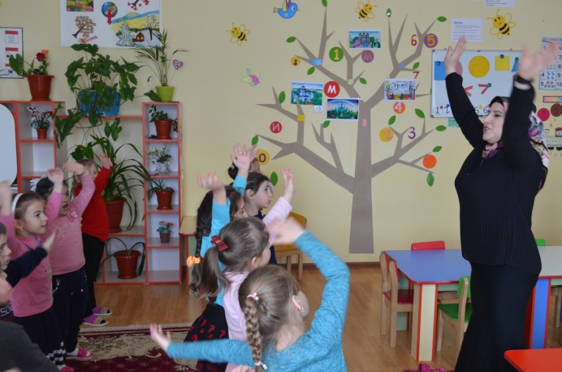 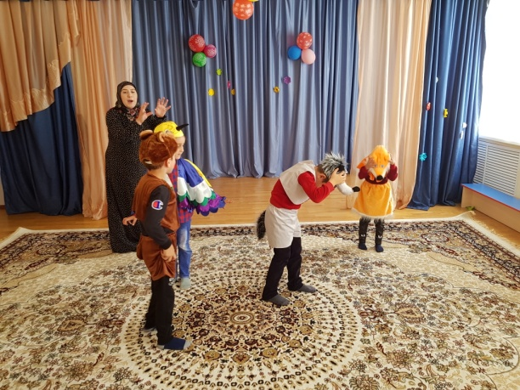

Были созданы необходимые педагогические условия для воспитания, обучения и развития **театрализованной деятельности детей**.

Организация **театрализованной деятельности** непременно связано с **работой** над выразительностью речи, является хорошим **средством** повышения эмоционального тонуса малышей, развития их общительности, стремления принимать активное участие в общих затеях.

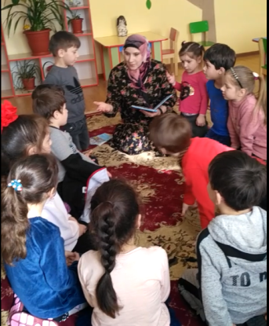

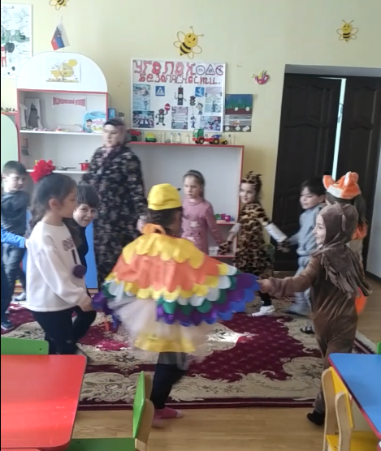 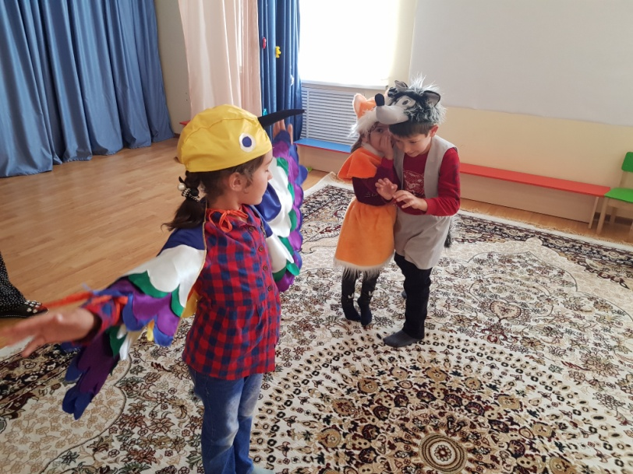

**Работа**  велась с учетом возрастных особенностей детей.

Диагностика по **театрализованной деятельности на начало года**: высокий – 0%, с**редний – 50%**, низкий – 50%

Диагностическое обследование по **театрализованной деятельности на конец года**: высокий – 50%, **средний – 50%** низкий – 0%

Главное достижение **работы кружка:**  создание благоприятной дружеской атмосферы в детском коллективе, установление контакта между воспитателем и воспитанниками, наполнение детей яркими впечатлениями.

